**产品名称：密安系列全包式AB门**

**产品型号：SDJE-WB28-ZY**

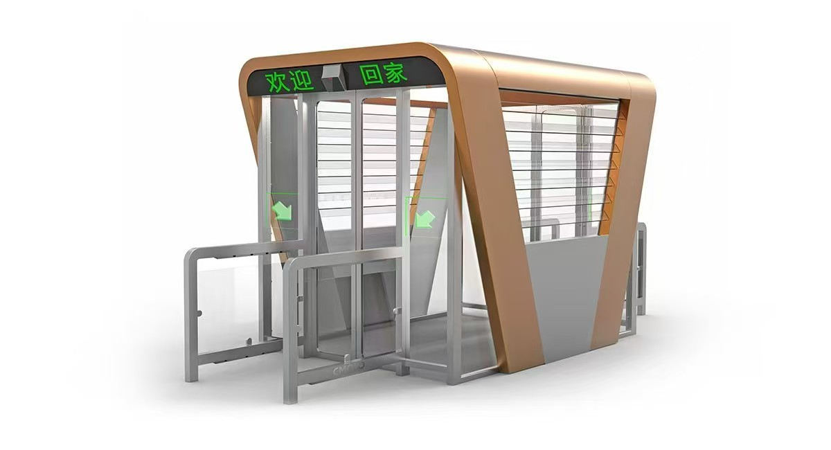

产品概述：该款AB门适用于所有居民小区入口，研发园区入口；相对其他类门禁产品 安全系数更高 外观简约大方 产品引入AI速通技术，兼顾高效通行和防尾随。出入口人行与非机动车通行场景，实现无人及少人值守或车行人行岗位合并，通过通道组合实现人车分流，提高通行效率。配合访客机器人实现访客自助登记通行、快速通行。支持人脸，刷卡，二维码远程，对讲开门多种开门方式，针对不同时段通行量大小，可切换高峰模式。

产品硬件参数：

主要材料: 304不锈钢+不锈钢烤漆+钢化玻璃

机箱工艺：拉丝，烤漆 防水 工艺

内部结构：内部布线工整，带防火线槽，配电箱

材料厚度：整机1.5MM+3.0MM骨架

光 幕：20对防尾随红外

屏 幕：1块42寸LED显示屏

尺 寸：长4380*宽2300*高2800（单位mm）

机 芯：伺服驱动机芯

通 道 宽：600-900mm

门体材料：高精度亚克力/钢化玻璃

马 达：伺服电机

工作电压：AC220V/50HZ

工作温度：-20—60℃

设备重量：280KG

防护等级：IP54

应用场景：室内/室外

读卡方式：支持：刷卡 人脸

功 能：自动复位，防夹，防撞，

接 口：S485 S232 USB 韦根

通行速度：10-15/min（常闭）25-30/min（常开）

设备功能：断电自动开门，上电自动复位

配电设施：无限电容

产品性能参数：

通行方式：先进入A门 A门关闭 再开启B门 从B门出（反向同理）

验证方式：支持进出双向验证 或单向验证 或双向不验证

支持验证模块：人脸 刷卡 刷二维码 刷身份证 刷掌静脉 刷虹膜

防盗功能：双层门禁管理能更好的渡劫非法闯入 和陌生人员尾随通行

防丢小孩：双层门禁管理可以杜绝小孩自己抛出小区安全系数更高

应急开关：应急遥控一键常开一键常闭

安装条件：现场必须具备长4580*宽2500*厚250（单位mm）的硬化地面且地面倾斜度不能大于3%

安装空间：现场必须具备长4580*宽2500*高2850（单位mm）的产品置放空间

节省人力：可以帮助物业节省安保人力，实现降本增效

零时应急：给业主和住户提供紧急避雨的场所

开关门速度：1-3min可调

内仓空间：2180*宽1800*高2380（单位mm）

产品功率：400W

产品质保：1年/2年可选

产品颜色：不锈钢原色与香槟金双拼

产品案例：

